基于LOGWARE的某连锁店配送决策

物流仿真规划软件LOGWARE
正因为物流配送活动的决策和优化需要运用大量复杂而专业的数学模型和求解算法，人们越来越倾向于借助计算机建模与仿真技术来解决此类问题。尤其是近年来，计算机图形技术的进步使仿真过程中的人机交互越来越方便直观，大大提升了用户的使用体验。
目前运用较广的物流仿真规划软件主要分为通用仿真软件（General-purpose Simulation Software）和面向应用的仿真软件（Application-oriented Simulation Software）两类。从仿真软件发展之初，就有从通用软件向专用软件发展的趋势，强调根据不同专业的具体情况对界面进行裁减，提高专业性和易用度。很多仿真软件都将建模功能集成到界面中，允许用户通过界面和菜单系统在模型中建立更多的细节和专业信息，从而隐藏了繁复的编程过程。物流仿真软件也越来越多地与其他应用软件共享信息，许多软件都提供从不同类型的电子表格和数据库中接受数据，并向它们输出数据的功能。
根据James J. Swain的调查，已经发布的在个人电脑上运行的离散事件仿真软件产品就有四五十种，而应用较多的大型仿真套件包括英国Lanner公司的Witness，美国Brooks Automation公司的AutoMod，美国System Modeling公司的Arena，美国Imagine That公司的通用仿真平台Extend，美国3i公司的SIMAnimation，美国Flexsim Software Products公司Flexsim，以及日本AIS公司开发的RaLC等。这些软件具有不同的应用目的和应用背景，各有特色，各有侧重。例如，三位实体效果比较好的软件常用来进行物流搬运和物流机械的仿真分析，擅长系统分析和流程分析的软件用来进行供应连网络的规划，而具有较好嵌入优化算法扩展功能的软件常被选作研究复杂物流系统的调度问题等。
本文使用的物流仿真规划软件LOGWARE是由美国Case Western Reserve 大学Weatherhead 管理学院的 Ronald H. Ballou教授设计开发的。LOGWARE实质上是一组选择性软件程序的集合，共有15个功能模块，每个功能模块都面向物流配送规划的某类具体问题提供计算方法和解决方案。LOGWARE各个模块的名称及相应功能见表4.1。

表4.1 LOGWARE模块名称功能对照表
模块名称 | 功能
FORECAST | 运用平滑指数和时间序列分解方法对时间序列数据进行预测
ROUTE | 决定网络路线中的最短路径
ROUTESEQ | 决定路线中访问各站点的最佳顺序.
ROUTER | 为需多次停靠的多辆卡车制定路线和时间表
INPOL | 基于经济定货量原则寻找最佳库存量分类政策
COG | 用准确的地心方法寻找单个设施的位置
MULTICOG | 用准确的地心方法确定多个设施的位置
PMED | 用P-中值方法确定多个设施的位置
WARELOCA | 针对尤斯摩尔洗涤用品公司案例的仓库定位程序
LAYOUT | 确定产品在仓库等设施中的位置
MLES | 利用经纬度坐标系和勾股定理计算两点之间的近似距离
TRANLP | 利用线性规划解决运输问题
LNPROG | 通过单一的方法解决一般线性规划问题
MIPROG | 利用分支定界解法解决混合整数线性规划问题
MULREG | 利用逐步回归/相关分析程序寻找线性回归方程式
在使用体验方面，LOGWARE较好地体现了面向用户的原则，大部分界面设计友好，数据编辑器简单明晰，使用注释丰富详尽，具有较好的易用性。虽然LOGWARE不具备三维可视化功能，但其大多数功能模块都提供作图功能，使计算结果直观明了。同时，LOGWARE通过将某一类问题的数学模型固化到功能模块中去，免去了用户繁杂重复的建模过程，用户只需要在数据编辑器中调用数据包使用软件自带的数据或自创新的数据包，便可快速方便地建立自己的数据模型。
本文主要应用LOGWARE软件的ROUTER模块。ROUTER模块的主要功能是为一队车辆和多个停靠点安排最佳的路线和车辆调度计划，以使所有路线上的总路程之和最小，从而间接地使调度的车辆最少，配送费用最低。利用ROUTER模块研究的典型问题类型是，车辆从某个固定地点出发，为多个地点配送货物，或从多个地点采购货物，最终回到出发点。计算机可以将某个停靠点分配给某条线路，并指出车辆在这条路线上访问各个停靠点的顺序。

某连锁店的配送现状

企业概况
本文的研究对象是江苏省著名连锁企业苏果超市有限公司，以下简称“苏果超市”。该企业成立于1996年7月，是一家集批发、配送、物流、加工、零售于一体的大型连锁企业，被国家商务部确定为全国重点扶持的15个大型流通企业集团之一。2005年，苏果超市销售总额181.2亿元，居中国连锁业第七名；品牌价值评估达10.32亿；门店总数1600家，网点覆盖苏、皖、鲁、豫、鄂、冀等六个省份。在南京，苏果超市拥有门店400余家，占据着超市业态50%以上的市场份额，是江苏省超市零售业最大的商贸流通企业。苏果超市现在拥有购物广场、社区店、标超店、便利店、好的店、平价店六种连锁业态，六种业态各具特色、资源共享、优势互补，见表4.2。
表4.2 苏果超市各类连锁业态
零售业态 | 特点
苏果购物广场 | 购物广场是具有上万平米经营空间的大卖场，商品种类丰富，购物环境宽敞舒适，特有休闲娱乐功能区，能满足消费者“一站式”的购物需求
苏果社区店 | 社区店选址贴近社区，面积在5000平米左右，商品品种大约2万个，同时引进“厨房工程”，进行生鲜经营；社区店购物环境宽敞舒适，商品丰富，配备小吃休闲区，满足了现代小区居民的一次性购足，以及生活与休闲的需求，以体现“亲密的苏果、温情的邻居”为经营理念。社区店是苏果进行外埠扩张的主要业态模式，目前在南京已发展到近60家，在外埠也已很快发展到20家。
苏果标超店 | 标超店是苏果最早经营的业态，面积一般为500平米左右，商品品种近1万种，扎根于主次干道和社区边缘，填补了便利店与社区店的空白
苏果便利店 | 苏果便利店创自1999年，目前网点总数已经超出200家。经营面积定位在100平米左右，商品品种约达4000种，具备售店、代邮等多功能服务项目，以强大的网络优势为消费者提供方便
苏果好的店 | “好的”便利是苏果2004年的创立的新型业态。“好的”便利选址一般在热闹商圈，商务区、高档住宅区以及学校附近，目标顾客定位在白领、高收入群体及时尚青年族，店堂设计时尚、高档、宽敞，商品都经过精选，大约在2000种左右，满足了现代消费者的个性化需求
苏果平价店 | 平价店是苏果2004年推出的新型业态，采用仓储的陈列形式，面积定位在1万平米左右，1万多种商品，价格定位以“平价”为参考标准
苏果超市将“物流配送现代化”作为企业战略的核心内容之一，并建立了强大的物流配送体系以适应门店的进一步扩张和外埠门店的经营。2005年1月，苏果超市位于南京市栖霞区马群信息科技园的马群配送中心正式投入运营。该中心占地250亩，单体仓库建筑面积4.5万平方米，单品2万多种，年配送量达4300多万箱，服务半径约300公里，较好地支撑了苏果长远阶段更大规模的发展。

研究对象及约束条件
本文选取了苏果超市在南京的11个社区店作为具体研究对象，由马群配送中心为这11家社区店进行配送。配送中心共拥有6辆3种类型的货车，它们各自的载重量、数目和费用见表4.3。
表4.3 车辆情况表
车辆类型 | #1型货车 | #2型货车 | #3型货车
载重量（吨） | 3 | 5 | 8
车辆数目（辆） | 3 | 2 | 1
车辆固定费用（元） | 8 | 10 | 15
车辆单位距离费用（元/英里） | 12 | 15 | 18
货车在城市郊区的行驶速度为60公里/时，在城市中心城区的行驶速度为40公里/时。配送中心的运营时间为早上7点至下午6点，运营时间以外的配送活动计算加班费用；中午12点至1点为午餐休息时间，不进行配送活动。由于是城区配送，一次配送任务要求不超过3个小时，每个配送点的卸货停留时间固定为20分钟。
这11家社区店分别编号为a~k，每家社区店的配送需求见表4.4。
表4.4 各配送点坐标位置
坐标点名称 | 坐标点位置 | 坐标点描述 | 配送需求（吨）
a | (8,10) | 苏果奥体中心社区店 | 2
b | (10,24) | 苏果草场门大街社区店 | 3
c | (17,5) | 苏果雨花西路社区店 | 1
d | (18,28) | 苏果湖南路社区店 | 2
e | (20,12) | 苏果三山街社区店 | 1
f | (22,20) | 苏果新街口社区店 | 3
g | (21,41) | 苏果五塘村社区店 | 3
h | (34,7) | 苏果大校场社区店 | 2
i | (32,23) | 苏果太平门社区店 | 2
j | (33,32) | 苏果新庄社区店 | 3
k | (39,17) | 苏果卫岗社区店 | 1
o | (56,23) | 苏果马群配送中心 | —————
驾驶员每天的固定工资为30元，每工作1小时增加收入10元。配送中心运营时间以外，车辆费用不变，驾驶员每小时工资增加为15元。

决策目标
决策目标是使总的行驶距离最小，从而间接地达到调度车辆最少、配送费用最低。解决方案应包括以下信息：
- 这11家社区店被分配到几条线路上，各条线路经过哪几家社区店，先后顺序如何，分别调度什么类型的货车完成配送任务；
- 各条线路的行驶路程，行驶时间和配送费用；
- 各种类型的费用在总的配送费用中所占的比例。

各配送网络节点的地理坐标
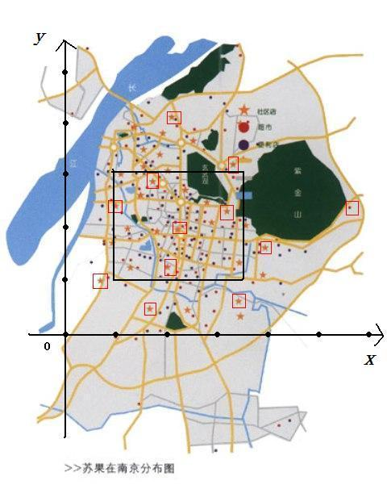
图4.1 苏果社区店南京分布图

在南京市苏果社区店分布图中挑选11个苏果社区店作为配送点，如图4.1，用红色矩形勾出的五角星图案代表配送点，紫金山附近用红色矩形勾出的点状图案代表苏果马群配送中心，黑色方框内的区域代表有特殊行驶速度限制的中心城区。建立平面直角坐标系，如图4.2，得到各配送点和配送中心的坐标见表4.4。
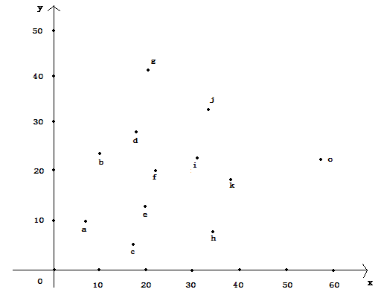
图4.2 平面直角坐标系

LOGWARE仿真的方案
在进一步计算之前，必须将模型中的各种变量和参数输入系统。在ROUTER模块中主要是通过数据窗口的八个选项卡来输入各种必要的信息。

基础参数（Parameters）的配置
首先是定义问题标签（Problem label）和坐标系原点的位置（Grid corner with 0,0 coordinates）。本文采用平面直角坐标系，并将配送中心和配送点的位置都放在第一象限，即将坐标系原点定位于坐标系的西南角（SW）。除此之外，在“参数”选项卡的页面上还需要输入三大类信息，见图4.3。
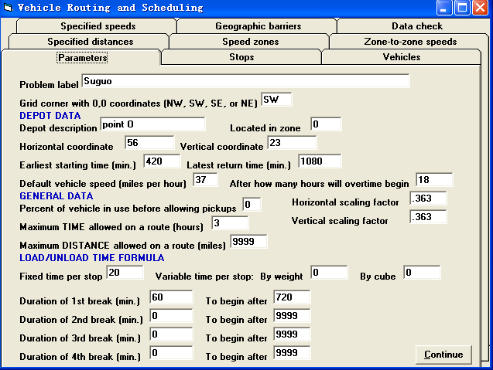
图4.3 参数选项卡
首先是有关配送中心的信息（Deport data），包括配送中心所处区域（Located in zone）、配送中心的坐标位置(Horizontal coordinate & Vertical coordinate)、最早出发时间(Earliest starting time)、最晚返回时间(Latest return time)、默认的车辆行驶速度(Default vehicle speed)，以及从多少小时以后开始加收加班费(After how many hours will overtime begin)。
其次是一般性信息（General data），包括是否允许在配送的同时进货（Percent of vehicle in use before allowing pickups）、水平方向和垂直方向上的比例尺（Horizontal scaling factor & Vertical scaling factor）、一条路线上允许的最大时间（Maximum time allowed on a route）和最大距离（Maximum distance allowed on a route）。第三是有关上下货时间的信息（Load/unload time formula），包括每次停靠的固定时间（Fixed time per stop）、变动时间（Variable time per stop）、可设定的休息时间（Duration of break time）。
其中，需要说明以下几点：
- 在本文中，我们设定配送中心的工作时间是7:00~18:00，所以从凌晨12点算起，最早出发时间应为560（应为420）分钟以后，而最晚返回时间为1080分钟以后，晚上六点以后，即18个小时后的配送活动需要计算加班费。
- 默认的行驶速度为60公里/时，即37英里/时。在除了特别定义的速度区域之外的地区，都将以默认速度行驶。
- 在本文中，配送中心只向配送点运输货物，而不考虑进货的问题，所以将其定义为0%。相反地，如果允许车辆在配送的同时随时进货，则应将其定义为100%；如果要求配送完某个百分比的货物后再进货，则应将其定义为大于0的某个百分比数。
- 比例尺的作用是将坐标系中的距离换算为实际的行驶距离，它由两个部分组成，即地图比例因子（Map Scaling Factor）和迂回因子（Circuity Factor）。前者将坐标系距离换算为实际直线距离，后者将实际直线距离换算为实际行驶距离。考虑到一般道路的弯曲程度，较常用的曲线因子为1.21，即实际行驶距离比测量出的直线距离约长21%。 比例尺是地图比例因子和曲线因子的乘积。在本文中，新街口到鼓楼的实际直线距离约为1.8公里，而在坐标系中的距离约为6个单位，因此地图比例因子约为0.3，乘以曲线因子1.21，最终得到的比例尺约为0.363。由于本文使用x轴与y轴单位相同的正方形平面直角坐标系，所以水平和垂直比例尺相同。
- 考虑到是城区配送，本文要求一条路线上的最大时间为3小时；不限制一条路线上的最大距离，因此输入一个超出软件运行能力的值“9999”。
- 本文规定每个配送点的下货时间为20分钟，而不随着货物的重量和体积变动。
- 12:00~13:00为午饭休息时间。

停靠点（Stops）的设定
在停靠点选项卡页面中，需要输入停靠点名称、停靠点类型（Stop type）、货物需求的重量和体积（Weight & Cube）、坐标位置（X coordinate & Y coordinate）、所处速度区域（Zone）、下货时间（Load time）、时间窗口设置（Time window）等，见图4.4。
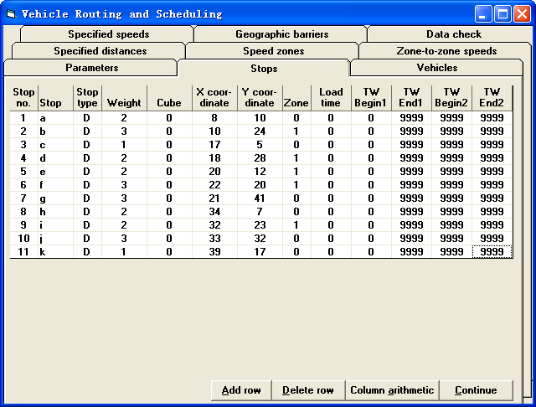
图4.4 停靠点选项卡
需要说明的是：
- 停靠点类型是指本停靠点是配送点（Delivery）还是进货点（Pickup）。ROUTER模块允许同一条线路上同时存在进货点和配送点，允许车辆在一次运输任务中完成进货和配送两种操作。所以用户需指定停靠点的具体类型。本文中所有停靠点都是配送点。
- 本处设置的下货时间优先于在“参数”选项卡中设置的下货时间，即当两处都设置了下货时间时，系统自动采取此处指定的值。
- 时间窗口是对车辆在停靠点停留时间的进一步设置，它的优先级高于“下货时间”。本文中没有设置此项。

车辆 (Vehicles)情况的设置
在“车辆”选项卡页面中，需要输入车辆名称、类型（Veh. type）、数目（No.）、载重量限制(Cap. in weight)、体积限制(Cap. in cube)、车辆固定费用(Vehicle fixed cost)、车辆单位距离费用(Vehicle cost per mi.)、驾驶员固定费用(Driver fixed cost)、驾驶员单位时间费用(Driver cost per hr)、加班费（Overtime cost）等信息，见图4.5。
需要注意的是，车辆总的载重量之和必须大于各个配送点的需求量之和，而车辆的最小载重量要大于任意单个配送点的需求量。
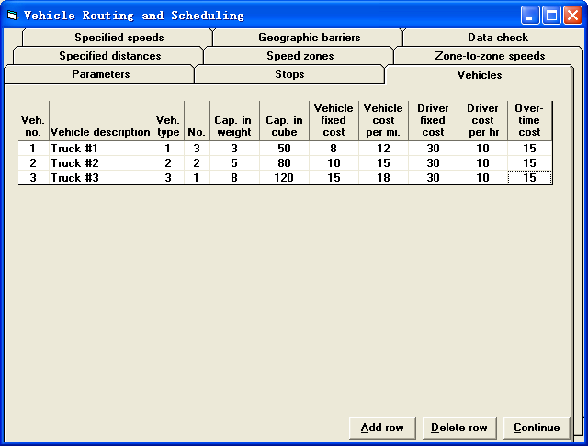
图4.5 车辆选项卡

指定某两个停靠点间的距离 (Specified distances)
在本选项卡页面中可以指定某两个停靠点之间的行驶距离，见图4.6。例如，当用户认为由坐标位置计算出的两点直线距离无法准确表示两地之间的实际距离时，就可以设置此项。
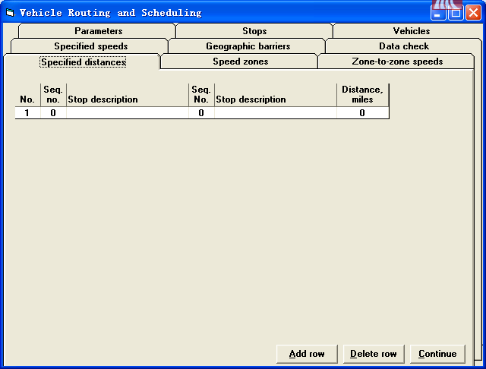
图4.6 指定距离选项卡
需要说明的是，在此处设置的两点距离的优先级高于系统根据坐标位置自动计算出的两点距离。也就是说，如果用户设置了本选项卡，系统从此处的设置取值；如果用户没有设置本选项卡，系统将根据两点的坐标位置计算两点之间的距离。本文中没有设置此项。

根据速度差异定义不同的区域 (Speed zones)
在本选项卡页面中可以设定多个矩形速度区域。在某个速度区域中，车辆按照某个固定速度行驶，见图4.7。
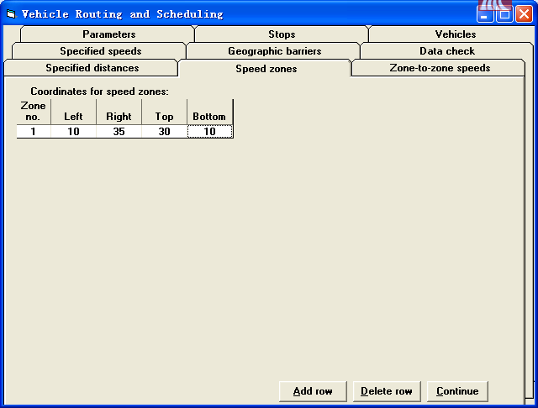
图4.7 速度区域选项卡
本文设置默认行驶速度为37miles/h。考虑到城市中心区域的车辆行驶速度低于郊区，设定如图4.1中黑色矩形所示的区域为速度区域1，以25miles/h的速度行驶。根据速度区域1的坐标位置，5个配送点位于速度区域1中。它们分别是草场门大街社区店（b）、湖南路社区店（d）、三山街社区店（e）、新街口社区店（f）和太平门社区店（i）。

给定区域内的行驶速度 (Zone-to-zone speeds)
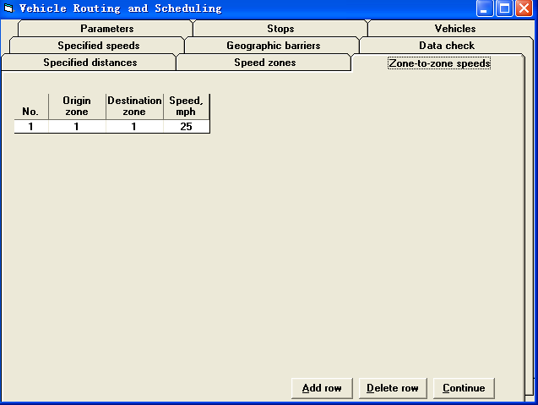
图4.8 区域之间速度选项卡
在本选项卡页面中，可以设置某个速度区域中的车辆行驶速度，见图4.8。本文设定区域1的行驶速度为25mph，即40公里/时。
需要说明的是，在ROUTER模块中一共可以设置三种行驶速度，即默认行驶速度、点到点的行驶速度和某个速度区域内的行驶速度，见表4.5。
表4.5 ROUTER模块中的三种行驶速度
类型 | 进行设置的选项卡 | 优先级
默认行驶速度 | “Parameters”选项卡 | 低
某个速度区域内的行驶速度 | “Zone-to-zone Speeds”选项卡 | 中
点到点的行驶速度 | “Specified Speeds”选项卡 | 高
在ROUTER模块中，计算机首先搜索点到点的速度，如果用户没有指定，则寻找有关速度区域的定义，在两项都缺省的情况下则使用默认的行驶速度。

定义特殊要求的速度 (Specified speeds)
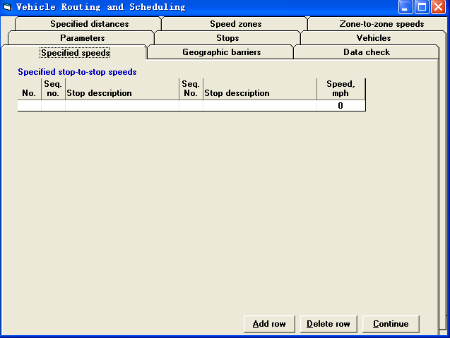
图4.9 指定速度选项卡
本选项卡可以指定某两个停靠点之间的行驶速度,见图4.9。如前一节所述，在本选项卡中设置的两点之间的行驶速度具有最高的优先级。例如，当两地之间具有点到点的高速路或快捷通道时，用户可以设置此项来进一步描述道路状况。
本文中没有设置此项。

地理障碍 (Geographic barriers)
本选项卡主要用于描述车辆不能直接穿行的区域，如湖泊、河流、公园等，见图4.10。
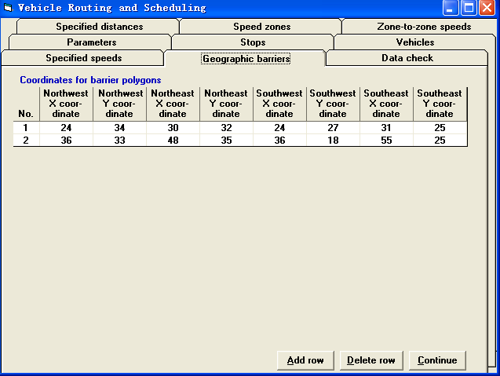
图4.10 地理障碍选项卡
ROUTER模块将自动设定车辆顺着这些地理障碍区域的最短边绕行，而绕行的距离将被计入总的路线距离。在本文中，设定紫金山和玄武湖为两个地理障碍区域，以近似的两个不规则四边形进行模拟。四边形的每个点都以坐标位置的形式输入系统。

数据规范性检验(Data check)
本选项卡主要用于检查以上各选项卡输入的数据是否符合系统规范。例如，配送点的货物需求量是否为整数，车辆的最小载重量是否大于任意单个配送点的需求量，是否定义了有效的时间窗口等。如果各项数据都有效，将出现如图4.11所示的页面。
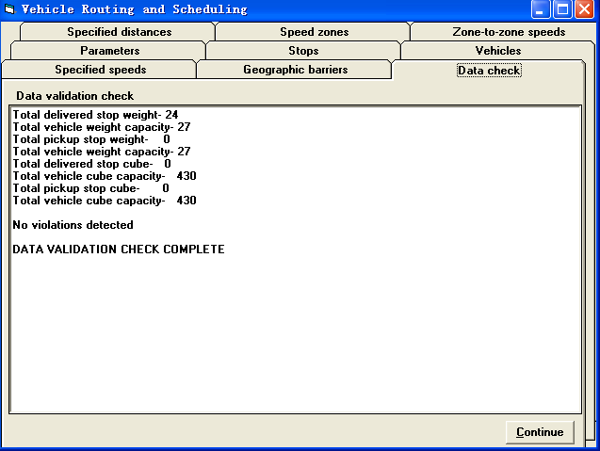
图4.11 检查数据选项卡

模型运行结果讨论

LOGWARE仿真运行结果

配送路线方案
当通过数据窗口准备好所有必要数据，点击“solve”按钮，将得到系统提供的配送路线方案，如图5.1。
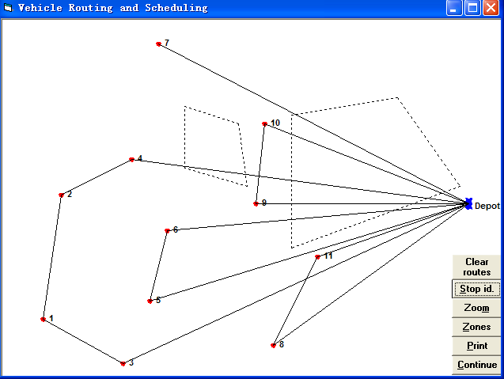
图5.1 配送路线图
从配送路线图可以看到，马群配送中心到11个配送点的配送工作，由5辆货车在5条线路上完成。每辆货车都从配送中心出发，依次访问各自线路上的配送点，并最终回到配送中心。对每条线路的详细分析请参见本文5.1节和5.3节。
系统还为用户提供解决方案报告(Router solution report)。解决方案报告主要分为两个部分，其一为概要报告（Summary report），见表5.1~表5.3；其二为对各条路径的详细报告（Detail report），见表5.4~表5.23。
表5.1 时间/距离/费用报告
Route  no | Route time hr | Run time  hr | Stop time  hr | Brk  time  hr | Stem  time  hr | Start time | Return time | No of stops | Route dist Mi | Route cost $
1  2  3  4  5 | 2.6 1.3 1.3 .0 .9 07:00AM 09:36AM 4 45 888.52  1.5 . 9 .7 .0 .7 07:00AM 08:31AM 2 30 512.51  1.2 .9 .3 .0 .9 07:00AM 08:14AM 1 33 451.97  1.4 .7 .7 .0 .6 07:00AM 08:23AM 2 27 458.62  1.2 .6 .7 .0 .4 07:00AM 08:13AM 2 20 295.93
Total | 8.0 4.3 3.7 .0 3.6 11 157 2607.56

表5.2 车辆信息报告
Route Veh Weight Delvry Pickup Weight Cube Delvry Pickup Cube Vehicle
no typ capcty weight weight util capcty cube cube util description
1 3 8 8 0 100.0% 120 0 0 .0% Truck #3
2 2 5 5 0 100.0% 80 0 0 .0% Truck #2
3 1 3 3 0 100.0% 50 0 0 .0% Truck #1
4 2 5 5 0 100.0% 80 0 0 .0% Truck #2
5 1 3 3 0 100.0% 50 0 0 .0% Truck #1
Total 24 24 0 100.0% 380 0 0 .0%

表5.3 费用详细报告
----------Vehicle------------ ------------Driver----------------
Route Total Fixed Mileage  no cost,$ cost,$ cost,$ | Total Fixed Regular Overtime  cost,$ cost,$ time,$ time,$
1 832.49 15.00 817.49  2 467.22 10.00 457.22  3 409.60 8.00 401.60  4 414.67 10.00 404.67  5 253.73 8.00 245.73 | 56.03 30.00 26.03 .00  45.29 30.00 15.29 .00  42.38 30.00 12.38 .00  43.96 30.00 13.96 .00  42.20 30.00 12.20 .00
Total 2377.70 51.00 2326.70 | 229.86 150.00 79.86 .00

路线1的详细报告
表5.4 路线1总体情况
Stop Drive Distance Time
stop Arrive Depart time to stop to stop wind
No description time Day time Day Min Min Miles met?
3 c 07:25AM 1 07:45AM 1 20 25.3 16 YES
1 a 07:51AM 1 08:11AM 1 20 6.1 4 YES
2 b 08:19AM 1 08:39AM 1 20 8.3 5 YES
4 d 08:47AM 1 09:07AM 1 20 7.8 3 YES
Depot 09:36AM 1 ------- -- --- 28.7 18
一辆#3型货车早上7：00从配送中心O点出发
表5.5 路线1各停靠点情况
Stop Stop volume Inc cost to serve stop Capacity in use
No description Weight Cube In $ In $/unit Weight Cube
100.0% .0%
3 c 1 0 26.68 26.7 87.5 .0
1 a 2 0 31.12 15.6 62.5 .0
2 b 3 0 20.30 6.8 25.0 .0
4 d 2 0 39.33 19.7 .0 .0
Totals Weight: Del = 8 Pickups = 0 Cube: Del = 0 Pickups = 0

表5.6 路线1行驶时间距离情况
Route time: | Distance:
Driving 1.3 hr  Load/unload 1.3  Break .0  Total 2.6 hr | To 1st stop 16 mi  From last stop 18  On route 12  Total 45 mi
Max allowed 3.0 hr Max allowed 9999 mi
表5.7 路线1费用情况
Route costs:
Driver (reg time) $26.03
Driver (over time) .00
Vehicle (mileage) 817.49
Fixed 45.00
Total $888.52

路线2的详细报告
表5.8 路线2总体情况
Stop Drive Distance Time
stop Arrive Depart time to stop to stop wind
No description time Day time Day Min Min Miles met?
5 e 07:22AM 1 07:42AM 1 20 22.2 14 YES
6 f 07:49AM 1 08:09AM 1 20 7.2 3 YES
Depot 08:31AM 1 ------- -- --- 22.4 14
一辆#2型货车早上7：00从配送中心O点出发
表5.9 路线2各停靠点情况
Stop Stop volume Inc cost to serve stop Capacity in use
No description Weight Cube In $ In $/unit Weight Cube
100.0% .0%
5 e 2 0 47.00 23.5 60% .0
6 f 3 0 51.86 17.3 .0 .0
Totals Weight: Del = 5 Pickups = 0 Cube: Del = 0 Pickups = 0
表5.10 路线2行驶时间距离情况
Route time: | Distance:
Driving .9 hr  Load/unload .7  Break .0  Total 1.5 hr | To 1st stop 14 mi  From last stop 14  On route 3  Total 30 mi
Max allowed 3.0 hr Max allowed 9999 mi

表5.11 路线2费用情况
Route costs:
Driver (reg time) $15.29
Driver (over time) .00
Vehicle (mileage) 457.22
Fixed 40.00
Total 512.51

路线3的详细报告
表5.12 路线3总体情况
Stop Drive Distance Time
stop Arrive Depart time to stop to stop wind
No description time Day time Day Min Min Miles met?
7 g 07:27AM 1 07:47AM 1 20 27.1 17 YES
Depot 08:14AM 1 ------- -- --- 27.1 17
一辆#1型货车早上7：00从配送中心O点出发
表5.13 路线3各停靠点情况
Stop Stop volume Inc cost to serve stop Capacity in use
No description Weight Cube In $ In $/unit Weight Cube
100.0% .0%
7 g 3 0 451.97 150.7 .0 .0
Totals Weight: Del = 3 Pickups = 0 Cube: Del = 0 Pickups = 0
表5.14 路线3行驶时间距离情况
Route time: | Distance:
Driving .9 hr  Load/unload .3  Break .0  Total 1.2 hr | To 1st stop 17 mi  From last stop 17  On route 0  Total 33 mi
Max allowed 3.0 hr Max allowed 9999 mi
表5.15 路线3费用情况
Route costs:
Driver (reg time) $12.38
Driver (over time) .00
Vehicle (mileage) 401.60
Fixed 38.00
Total $451.97

路线4的详细报告
表5.16 路线4总体情况
Stop Drive Distance Time
stop Arrive Depart time to stop to stop wind
No description time Day time Day Min Min Miles met?
9 i 07:17AM 1 07:37AM 1 20 17.6 11 YES
10 j 07:42AM 1 08:02AM 1 20 5.3 3 YES
Depot 08:23AM 1 ------- -- --- 20.8 13
一辆#2型货车早上7：00从配送中心O点出发
表5.17 路线4各停靠点情况
Stop Stop volume Inc cost to serve stop Capacity in use
No description Weight Cube In $ In $/unit Weight Cube
100.0% .0%
9 i 2 0 23.15 11.6 60.0 .0
10 j 3 0 83.90 28.0 .0 .0
Totals Weight: Del = 5 Pickups = 0 Cube: Del = 0 Pickups = 0
表5.18 路线4行驶时间距离情况
Route time: | Distance:
Driving .7 hr  Load/unload .7  Break .0  Total 1.4 hr | To 1st stop 11 mi  From last stop 13  On route 3  Total 27 mi
Max allowed 3.0 hr Max allowed 9999 mi
表5.19 路线4费用情况
Route costs:
Driver (reg time) $13.96
Driver (over time) .00
Vehicle (mileage) 404.67
Fixed 40.00
Total $458.62

路线5的详细报告
表5.20 路线5总体情况
Stop Drive Distance Time
stop Arrive Depart time to stop to stop wind
No description time Day time Day Min Min Miles met?
11 k 07:10AM 1 07:30AM 1 20 10.6 7 YES
8 h 07:37AM 1 07:57AM 1 20 6.6 4 YES
Depot 08:13AM 1 ------- -- --- 16.0 10
一辆#1型货车早上7：00从配送中心O点出发
表5.21 路线5各停靠点情况
Stop Stop volume Inc cost to serve stop Capacity in use
No description Weight Cube In $ In $/unit Weight Cube
100.0% .0%
11 k 1 0 12.26 12.3 66.7 .0
8 h 2 0 94.00 47.0 .0 .0
Totals Weight: Del = 3 Pickups = 0 Cube: Del = 0 Pickups = 0
表5.22 路线5行驶时间距离情况
Route time: | Distance
Driving .6 hr  Load/unload .7  Break .0  Total 1.2 hr | To 1st stop 7mi  From last stop 10  On route 4  Total 20 mi
Max allowed 3.0 hr Max allowed 9999 mi
表5.23 路线5费用情况
Route costs:
Driver (reg time) $12.20
Driver (over time) .00
Vehicle (mileage) 245.73
Fixed 38.00
Total $295.93

最优配送决策的检验
考察ROUTER模块提供的最优配送决策，可以发现求解时应首先满足被调度车辆的总载重量大于所有配送点总的货物需求量的条件。本文中，配送点的货物需求量为24吨，共有载重量8吨的货车1辆，载重量5吨的货车2辆，载重量3吨的货车3辆。因此，应至少调度5辆货车来完成配送任务，共有2种调度方案，即，调度全部6辆货车，或者调度1辆#3型货车、2辆#2型货车和2辆#1型货车。但是，前一种调度方案中货车没有满载，可以预见费用应比后一种方案高。因此可以应该采用后一种调度方法，而求解问题的关键就是，在每条线路上合理分配配送点并确定货车经过这些配送点的先后顺序，从而使总路程之和最小，并间接地使调度的车辆数目最小以及配送费用最低。
为了检验最优解的准确性，可以改变最优解中各条路线经过的配送点及其先后顺序，改变后的方案计算出的总路程应比最优方案的总路程大。如图5.2，选择1，则由系统计算出最优解；选择2，则由用户指定路线分配和车辆调度的方案，再由系统计算出用户方案的总路程和总费用。我们利用ROUTER模块的这项功能来检验系统提供的最优配送决策。
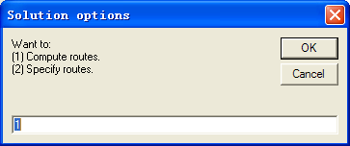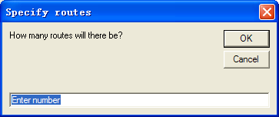
图5.2 路线选择 图5.3 指定路线数目
首先，设定共有5条配送路线，在图5.3所示的对话框中输入“5”。然后在图5.4的对话框中指定路线1使用的车辆为#2型货车；在图5.5的对话框中指定出发时间为7:00 a.m，即420min；在图5.6的对话框中输入“2”，说明在路线1共经过2个停靠点，并在图5.7的对话框中指定这些停靠点的先后顺序。
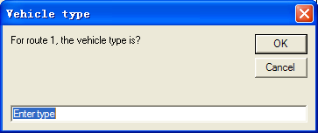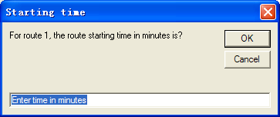
图5.4 指定车辆类型 图5.5 指定出发时间
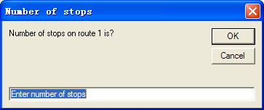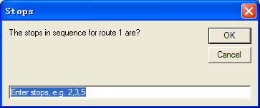
图5.6 指定停靠点数目 图5.7 指定停靠点先后顺序
其余各条路线所调度的车辆类型和经过的配送点见表5.24，同样按照路线1的方法在各对话框中依次输入必要的信息。
表5.24 用于检验计算结果的调度方案
路线编号 | 调度车辆 | 出发时间 | 经过的配送点（按先后顺序）
1 | #2 | 7:00 a.m. | a，b
2 | #2 | 7:00 a.m. | c，d，e
3 | #1 | 7:00 a.m. | f
4 | #1 | 7:00 a.m. | g
5 | #3 | 7:00 a.m. | h，i，j，k
运行结果显示，检验方案的总路程为179英里，总耗时516分钟，总费用为2889.09元；而系统提供的最优解中总路程为157英里，总耗时480分钟，总费用为2607.56元，见图5.8，由此说明系统最优解的合理性。
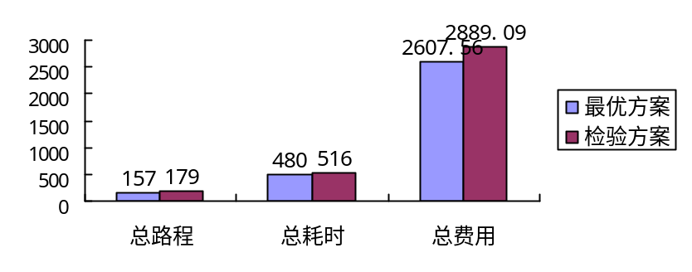
图5.8 最优方案与检验方案对比

运算结果分析
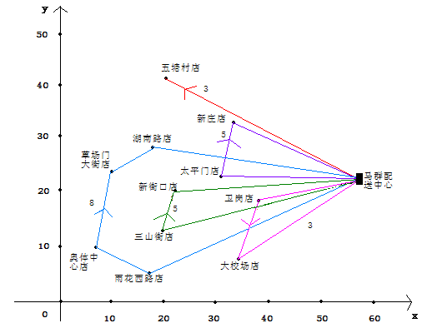
图5.9 配送路线图
通过上述仿真输出的图表，可以得到由LOGWARE计算后给出的最佳配送方案是，将11个配送点分配到5条路线上，并由5辆货车分别完成配送任务，在图5.9中分别由蓝、绿、红、紫、粉五种颜色表示。每辆货车都在早上7：00从配送中心出发，依次访问各自线路上的配送点，并最终回到配送中心。图5.9中，各条路线上的箭头表示经过各配送点的顺序；数字表示各条路线上配送点的总需求量，运算结果显示每辆货车都满载。5条路线总的行驶路程为157英里，总的费用为2607.56元。
具体来说，路线1先后经过雨花西路店、奥体中心店、草场门大街店和湖南路店，总路程45英里，总耗时2.6小时。四个配送点总的货物需求为8吨，使用载重量8吨的#3货车进行配送，7:00 a.m从配送中心出发，9:36 a.m返回配送中心。配送总费用为888.52元，其中车辆固定费用15元，车辆单位距离费用817.49元，驾驶员固定费用30元，驾驶员单位时间费用26.03元，没有加班费用。
路线2先后经过三山街店和新街口店，总路程30英里，总耗时1.5小时。两个配送点总的货物需求为5吨，使用载重量5吨的#2货车进行配送，7:00 a.m从配送中心出发，8:31 a.m返回配送中心。配送总费用为512.51元，其中车辆固定费用10元，车辆单位距离费用457.22元，驾驶员固定费用30元，驾驶员单位时间费用15.29元，没有加班费用。
路线3只经过一个配送点五塘村点，总路程33英里，总耗时1.2小时。五塘村店的货物需求为3吨，使用载重量3吨的#1货车进行配送，7:00 a.m从配送中心出发，8:14 a.m返回配送中心。配送总费用为451.97元，其中车辆固定费用7.52元，车辆单位距离费用401.60元，驾驶员固定费用30元，驾驶员单位时间费用12.38元，没有加班费用。
路线4先后经过太平门店和新庄店，总路程27英里，总耗时1.4小时。两个配送点总的货物需求为5吨，使用载重量5吨的#2货车进行配送，7:00 a.m从配送中心出发，8:23 a.m返回配送中心。总配送费用为458.62元，其中车辆固定费用10.00元，车辆单位距离费用404.67元，驾驶员固定费用30元，驾驶员单位时间费用13.96元，没有加班费用。
路线5先后经过卫岗店和大校场店，总路程20英里，总耗时1.2小时。两个配送点总的货物需求为3吨，使用载重量3吨的#1货车进行配送，7:00 a.m从配送中心出发，8:13a.m返回配送中心。总的配送费用为295.93元，其中车辆固定费用8.00元，车辆单位距离费用245.73元，驾驶员固定费用30元，驾驶员单位时间费用12.20元，没有加班费用。
图5.10、图5.11和图5.12分别给出了各条路线的路程、耗时和费用。
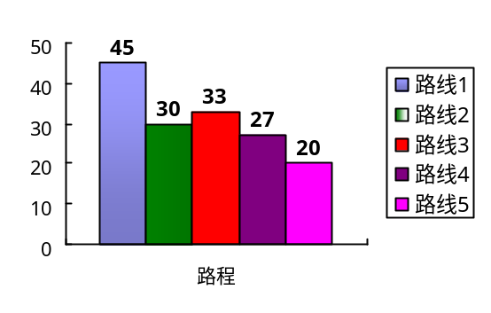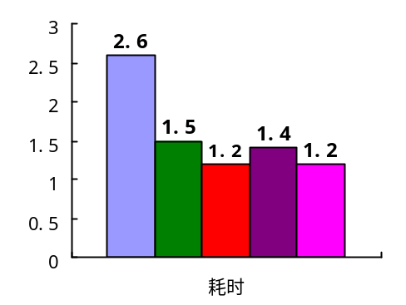
图5.10 各条路线路程 图5.11 各条路线耗时
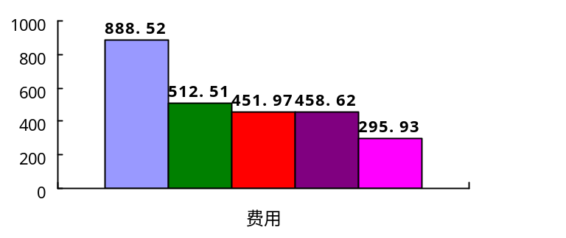
图5.12 各条路线费用
图5.13比较了各条路线的费用组成。可以看到，车辆单位距离费用占各路线费用的绝大部分，而车辆单位距离费用是车辆行驶路程的线性函数，因此控制费用主要通过控制车辆行驶路程来达到。这也与目标函数为路程最小化相符。
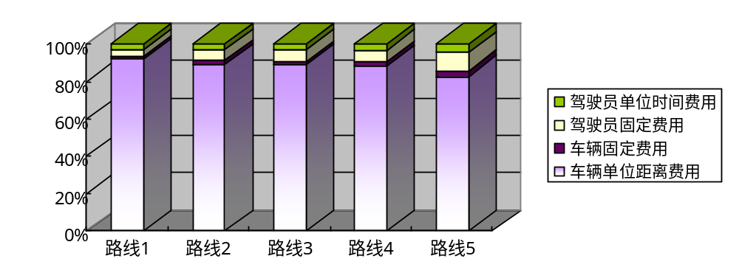
图5.13 各路线费用组成

结 论

本文以江苏省著名企业苏果超市为背景，对连锁企业的物流配送理论与优化方法进行了研究。本文主要研究了以下几个方面的内容：
- 研究了物流配送优化问题的主要领域以及LAP、VRP、LRP三类问题的联系和区别，并重点研究了物流配送路径优化问题的数学模型和求解方法。
- 对英文版物流仿真规划软件LOGWARE进行了汉化，学习并应用其功能模块，其中重点研究了ROUTER模块在求解物流配送路径优化问题中的应用。
- 结合连锁企业物流配送的基础理论，以实例研究的形式，通过构建模型和坐标系，把企业的物流配送实践和环境约束条件转化为可输入系统进行运算的参数和变量，并对系统提供的最优解决方案进行了深入讨论。
本文的创新之处在于：
- 对物流仿真软件LOGWARE进行了应用实践研究，为利用LOGWARE解决企业物流问题提供了可借鉴的案例。
- 为求解企业物流配送路径优化问题提供了理论基础和实用工具。
由于LOGWARE的ROUTER模块本身在可规划节点数、可定义产品数等方面的局限性，本文还存在以下几点可以改进的地方：
- ROUTER模块只允许定义一种配送产品，而没有涉及配送中心向一个配送点运送多种产品，以及向多个配送点运送不同产品的情况。
- 本文中的产品被认为是常规产品，即没有额外的条件限制。但在企业的配送实践中，往往对产品的配送时间、配送温度、配送体积等有特殊要求。例如，有些超市要求必须在早上7点以前将生鲜食品配送到位，并且要求运输时间不得超过某一严格限制。这些约束条件都会对最终的配送方案产生影响。
- 道路状况没有具体化。ROUTER模块虽然可以指定某两点之间的距离，可以划出不能直接通行的地理障碍区域，但是在系统提供的路线图中，仍然是由两点之间的直线表示这两点之间的路线，而不是按照实际道路状况作图。同时，通过地图比例因子和迂回因子将坐标系距离换算为实际行驶距离的方法，尽管简单有效，但准确度有限。
- ROUTER模块假设车辆从配送中心同时出发完成配送任务，而没有涉及先后调度车辆的情况。
但是，利用物流仿真规划软件求解物流问题的优点是显而易见的。与利用数学模型手工计算相比，物流仿真软件有效地提高了解决问题的效率，并大大降低了自行开发物流配送规划程序和决策支持软件的难度，有力地支持了连锁企业在激烈的市场竞争中的快速反应。同时，通过改变参数输入，物流仿真软件可以模拟生产、销售、道路等现实情况波动时对系统的影响，从而充分考虑了理想化状态下物流系统设计所无法预料的各种因素，使物流系统的设计和规划更加科学合理，避免了系统投资建立的重大失误。对于我国快速发展的物流配送业，物流仿真规划软件具有十分积极的意义。

